附件8：

1.登陆网址：<https://ipp.epayservice.cn/web/home?vde=420106000>

2.选择通用缴费



页面左上角选择通用缴费

3.输入身份证号码和姓名，点击查询

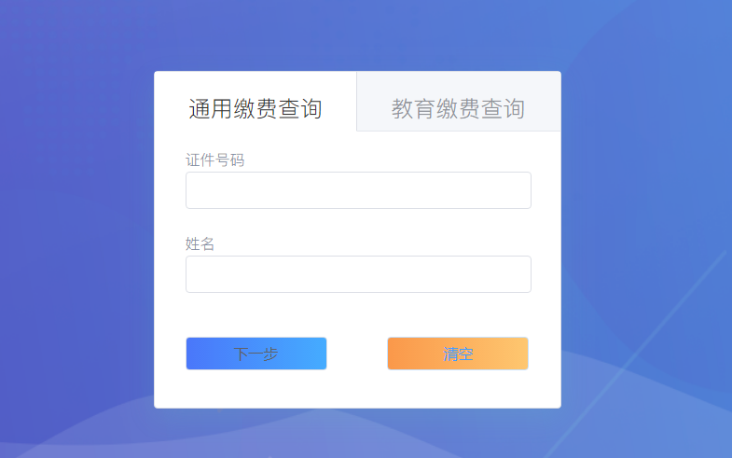

输入身份证信息和姓名，然后点击下一步

4.核对缴费信息、金额

其中高级缴费标准为300元/人，中级缴费标准为150元/人，初级缴费标准为60元/人

缴费信息、金额无误后点击支付

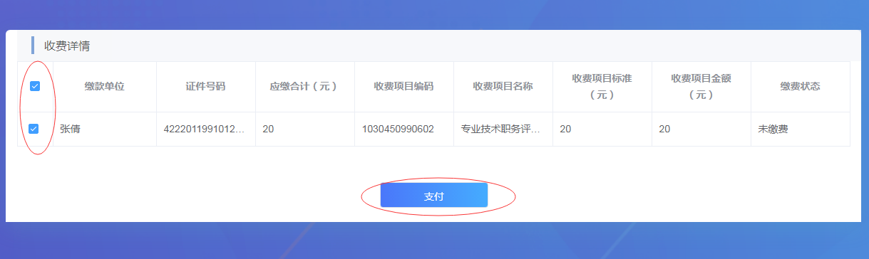

核对信息、金额无误后，选中条目，点击支付

5.进入收费系统点击确认支付



6.选择相应的支付方式，完成扫码支付

